МУНИЦИПАЛЬНОЕ ОБЩЕОБРАЗОВАТЕЛЬНОЕ УЧРЕЖДЕНИЕ
«СРЕДНЯЯ ОБЩЕОБРАЗОВАТЕЛЬНАЯ ШКОЛА № 8» ГЕРОЯ СОВЕТСКОГО СОЮЗА ИМ. В.В. ТАЛАЛИХИНА г. КЛИНА МОСКОВСКОЙ ОБЛАСТИ

Ежемесячная газета коллектива учителей,
сотрудников и школьников
Выпуск № 73 СЕНТЯБРЬ 2020г.
Главный редактор газеты Татьяна Алексеевна Гадяцкая
редактор газеты Пизаева Алина

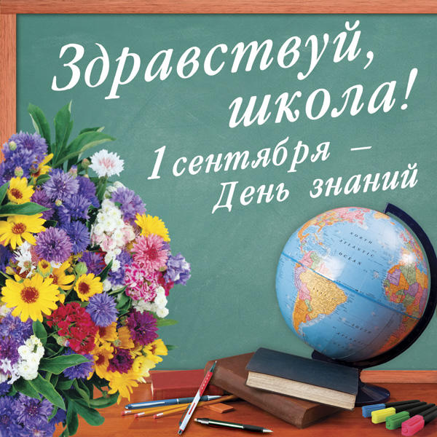

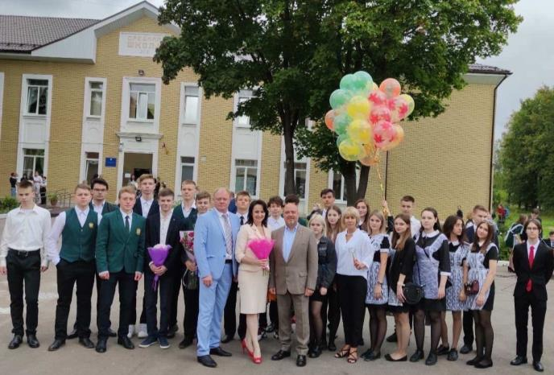
Волненье, радость, ожиданье —
Всё в этом дне слилось не зря!
Для всех особый он и важный -
День — 1-ое сентября!
1 сентября - День знаний! Праздник книг, цветов, друзей, улыбок, света! Двери нашей школы вновь распахнулись, чтобы дать старт новому учебному году!
Традиционно 1 сентября в нашей школе проводится торжественная линейка, посвящённая Дню Знаний.. К сожалению, в 2020 году, чтобы избежать ситуации, когда школы снова придется закрывать, Роспотребнадзор совместно с министерством образования выработали ряд мер, призванных предотвратить распространение коронавирусной инфекции.
На календаре красуется дата 1 сентября, а значит, вновь средняя общеобразовательная школа №8 гостеприимно распахнет двери для сотен своих учеников. А вот и они, радостные и взволнованные, вереницами идущие к школе, и все в нарядных костюмах. День знаний в этом учебном году начинается с торжественной линейки. Линейка для 1-го и 11-го классов прошла на открытом воздухе. Были

соблюдены все меры безопасности для детей и их родителей. Одиннадцатиклассники, отдохнувшие и загорелые, снова собрались на школьном дворе. Они радовались встрече с одноклассниками, классными руководителями и любимыми учителями.
Больше всех волновались первоклассники, ведь 1 сентября у них начался новый жизненный этап. Теперь они ученики! Они пришли такие красивые! Школьная форма им к лицу! Невозможно было не любоваться первоклассниками!
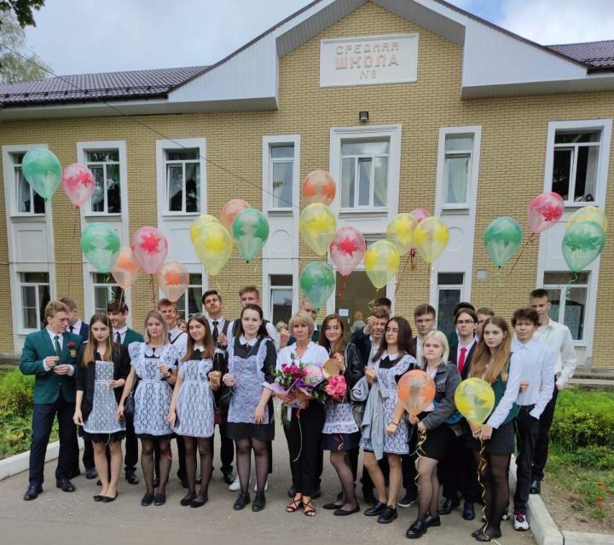
Директор школы Шаблий Оксана Владимировна поздравила всех с Днём знаний и пожелала успехов в учёбе. Были поздравления от наших гостей, звучали стихи и песни.И вот он, волнительный момент ученики вместе с Оксаной Владимировной дали первый звонок! И 2020-2021 учебный год начался!
В добрый путь, ребята!
Уважаемые Учителя!
Хочется счастья Вам пожелать,
Самое главное – не унывать.
Всего Вам доброго, мирного, ясного,
Всего Вам светлого и прекрасного!
Корреспондент газеты Пизаева Алина

Мир вокруг нас
Ежегодно 3 сентября в России проводится День солидарности в борьбе с терроризмом. В первый учебный день в нашей школе на классных часах прошёл разговор об опасности и недопустимости терроризма.
Учащиеся и учителя почтили память погибших в результате теракта в школе в Беслане.
В ходе единого классного часа 5 сентября были показаны презентации, направленные на борьбу с терроризмом.
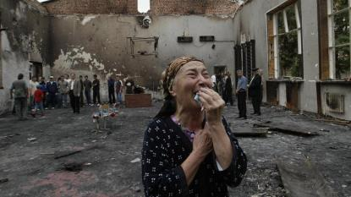
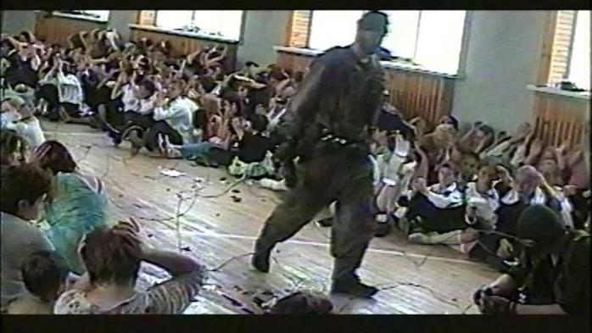
Переговоров больше не будет
Шестнадцать лет назад в Беслане террористы захватили школу с тысячей заложников
Первое сентября 2004 года. Этот день для Беслана, Осетии и всей страны навсегда останется датой одной из величайших трагедий.
В заложниках у террористов в Беслане оказались даже груднички.
В 9.15 утра 16 лет назад торжественная линейка в бесланской школе N1 была прервана вооруженными людьми в камуфляже. Бандиты взяли в заложники 1128 человек - школьников, их родителей и родственников с малолетними братьями и сестрами и даже грудничками. В результате теракта погибли 334 человека, в том числе 318 заложников, из которых 186 - дети.
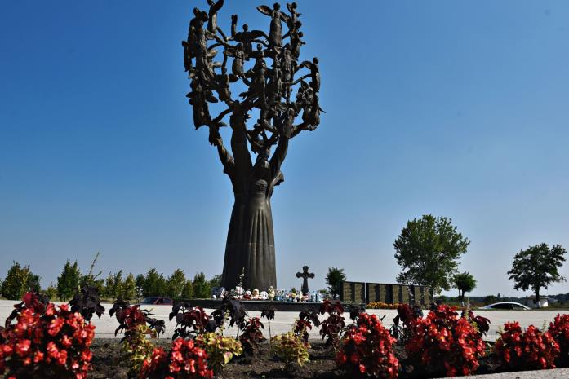
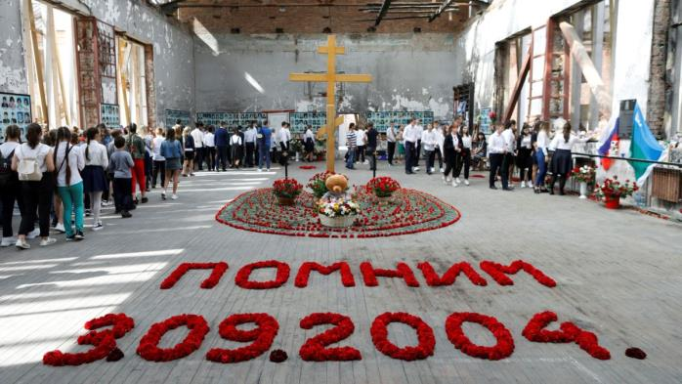
Третьего сентября, неожиданно для всех, в спортзале школы прогремели друг за другом два мощных взрыва. Из школы начали выбегать окровавленные и обгоревшие дети и взрослые. В школу пошел спецназ - но не на штурм, а чтобы, прежде всего, спасти тех, кто остался в живых. В этот день Центр спецназначения ФСБ понес самые большие потери в своей истории- 10 сотрудников "Альфы" и "Вымпела". Они погибли, прикрывая своими телами детей от пуль и гранат.
Корреспондент газеты Луночкина Алина

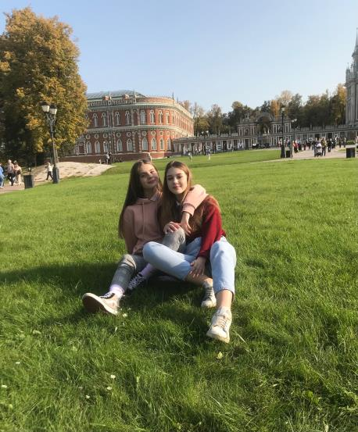
Юность - замечательная пора в жизни человека. Это время размышлений о будущем, построение планов и определения перспектив своей жизни. Что ждет юношу или девушку за порогом юности? От чего зависит жизненный путь? Как найти себя в этом мире? Эти вопросы, которые задает себе каждый выпускник нашей школы.
Подготовка к жизни за пределами в школе началась у выпускников еще в 10-ом классе. Каждый выбрал свои экзамены, многие рассмотрели университеты и продумали свой примерный план. Ведь сейчас все наши планы зависят от сдачи экзаменов и, конечно, подготовки к ним. Это можно назвать шагом в неизвестность, потому что никто не знает, на сколько баллов сдаст ученик выбранные экзамены, сможет ли он поступить в ВУЗ своей мечты.
Перед нами тяжелый учебный год, и наша работа за этот год будет определять наше будущее. ЕГЭ- еще один этап в жизни каждого школьника, и я уверена, каждый из нас добьется того, о чем он так желал!
Никто не знает, что с нами будет через год, но наши любимые учителя постоянно поддерживают нас и верят в наш успех. Я очень благодарна 8-ой школе за такой вклад педагогов в жизнь каждого из нас!

Корреспондент газеты Пизаева Алина

Единый день безопасности дорожного движения
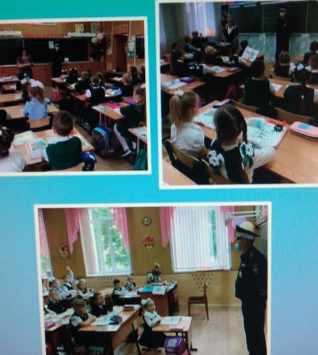
Жизнь и здоровье человека является наивысшей ценностью. Государство берёт на себя ответственность за защиту, охрану и обеспечение безопасности жизнедеятельности человека. Одной из составляющих общей безопасности является дорожная безопасность.
Тема ПДД в наши дни очень актуальна. Мы с ней сталкиваемся практически каждый день, и не обязательно надо быть автомобилистом, чтобы ощутить на себе серьёзность этого вопроса.
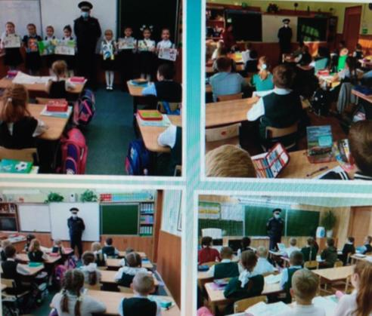
Каждый год на дорогах России гибнет огромное количество детей! Наша страна занимает 3 место по гибели ребят на дорогах! На 100 тысяч человек приходится 4,7! И с каждым годом это количество растёт. Поэтому в школах России каждый год 2 сентября проводится Единый день безопасности дорожного движения.
В рамках единого дня безопасности дорожного движения в нашей школе заместитель директора по безопасности В.В. Калеева организовала встречи обучающихся с сотрудником ГИБДД Власовым П.В., посвящённые безопасности на дороге. Обучающимся напомнили об использовании световозвращающих элементов на одежде, об использовании ремней безопасности
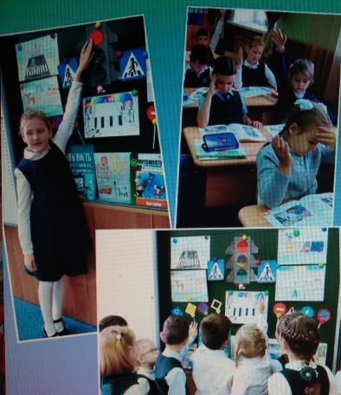
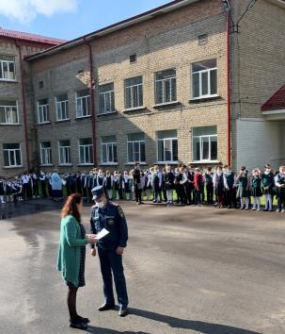
при поездках в автомобиле. С подростками повторили правила безопасного поведения в дорожной среде при управлении вело и мототранспортом. Особое внимание уделено соблюдению правил и профилактике ДТП с детьми-пешеходами, в том числе в темное время суток.
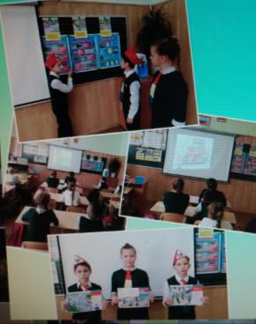
В Единый день объектовых тренировок в школе прошла эвакуация, состоялись занятия с участием сотрудников пожарной части 65.
Мероприятия ставили себе целью предотвращение дорожно-транспортного травматизма среди учащихся школы и предусматривали решение следующих задач:
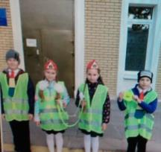
выработке у учащихся представления об улицах и дорогах как потенциально опасном пространстве, где нужно проявлять максимум внимания и сосредоточенности;
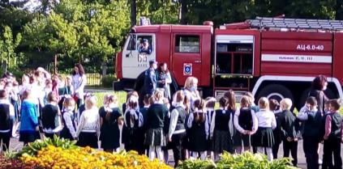
сформированности у учащихся практических умений и навыков по безопасному поведению на дороге и в транспорте;
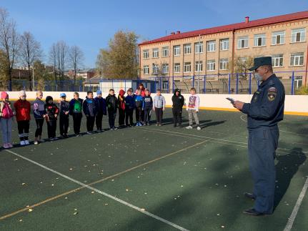
сформированности у учащихся потребности к ответственному и сознательному поведению на улицах и дорогах, от которого зависит жизнь людей.
Только одним Днём безопасности задачи не решить. Поэтому в течение учебного года на классных часах классные руководители будут продолжать учить детей быть дисциплинированными участниками дорожного движения.
В преддверии осенних каникул в школе прошли встречи с инспектором ГИБДД Власовым П.В.
В рамках месячника по пожарной безопасности и месячника «Безопасность детей», была организована встреча с ст. Прапорщиком внутренней службы, помощником начальника караула ПЧ-65 Копыркиным С. В., который побеседовал с обучающимися по пожарной безопасности.
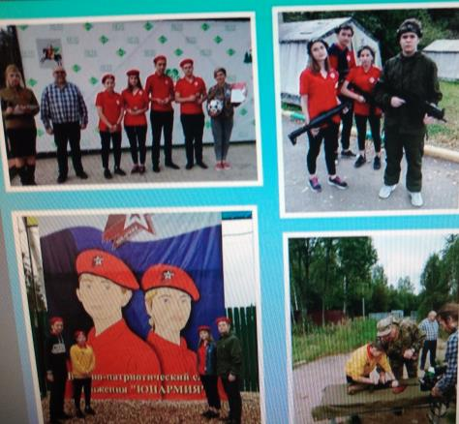
Сотрудник внутренней службы провел для ребят инструктаж по пожарной безопасности. Рассказал, что пожар опасен открытым огнём, высокой температурой воздуха, ядовитыми газами, дымом и другими неблагоприятными факторами. Во время беседы учащиеся поговорили о причинах пожара, вспомнили, какие правила пожарной безопасности существуют, по какому номеру нужно звонить при возникновении пожара. Школьники с большим удовольствием принимали участие в беседе. В конце мероприятия все сделали вывод, главный способ защиты от пожара – самому не стать его причиной. Соблюдение правил пожарной безопасности поможет сберечь здоровье и жизнь!
Корреспондент газеты Митяй Александра

Наш отряд «Орлята» принял участие в ежегодном военно - патриотическом Слёте молодёжно - юношеского движения «ЮНАРМИЯ». Составной частью «Российского движения школьников» является Всероссийское детско-юношеское военно-патриотическое общественное движение «ЮНАРМИЯ». Оно является общественным объединением физических и юридических лиц, созданным на основе совместной деятельности для достижения уставных целей, призвано объединить все организации, органы, занимающиеся допризывной подготовкой граждан.
Корреспондент газеты Риттер Эрика

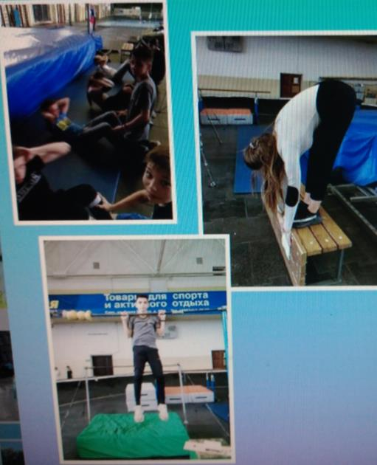
8 сентября учащиеся 9-х классов приняли участие в фестивале Всероссийского физкультурно-спортивного комплекса " Готов к труду и обороне"
Желаю всем ребятам, активизироваться в работе по развитию спортивного комплекса ГТО, который призван помогать человеку объективно оценивать свою физическую форму, а также обеспечить более широкий выбор спортивных занятий. В нашей школе есть все условия для их развития, сделать их по - настоящему массовыми – значит открыть людям ещё одну, очень яркую грань самобытной культуры нашей страны.
Наше здоровье, полезный досуг, позитивное отношение к жизни, которую формирует спорт, прививать физическую культуру, воспитывать ответственное отношение к себе нужно, безусловно, с ранних лет.
Корреспондент газеты Замятин Александр

18 сентября, в день рождения Героя Советского Союза Виктора Васильевича Талалихина, в школе прошло посвящение обучающихся 1-х классов в ряды патриотического объединения "Мы - талалихинцы!" На мероприятии присутствовали представители из в/ч Клин - 5.
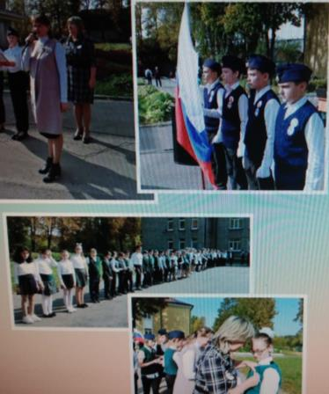
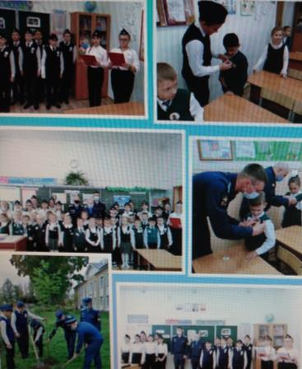
Школа продолжает принимать обучающихся нашей школы в ряды патриотического объединения
"Мы - талалихинцы!

Слово о Викторе Талалихине
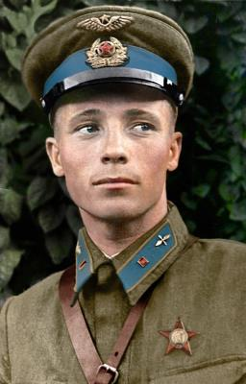
Снова и снова я не перестаю рассказывать о подвиге Виктора Талалихина вновь поступившим студентам в наш Образовательный комплекс имени Виктора Талалихина.
В радиосообщении о налете фашистских самолетов на Москву в ночь с 6 на 7 августа 1941 года говорилось: «По неполным данным сбито 6 немецких самолетов. Наши потеряли один самолет. Летчик, протаранивший этим самолетом бомбардировщик противника, спасся на парашюте».
Героем, совершившим этот ночной таран в небе Подмосковья, был заместитель командира эскадрильи 177 авиационного полка, младший лейтенант Виктор Васильевич Талалихин. Ему тогда шел 23 год…
В газете «Известия» был напечатан его рассказ о смертельной схватке с фашистским ассом на ближних подступах к столице. Это волнующий человеческий документ. В нем летчик – раненый, еще не остывший от ярости необычного поединка, воспроизводит драматические перипетии боя, которому суждено войти в великую летопись великой войны золотой, немеркнущей страницей. В этом рассказе все для нас драгоценно. И подробности полета, и тактические приемы, приведшие к уничтожению врага, которые потом повторят многие советские летчики.
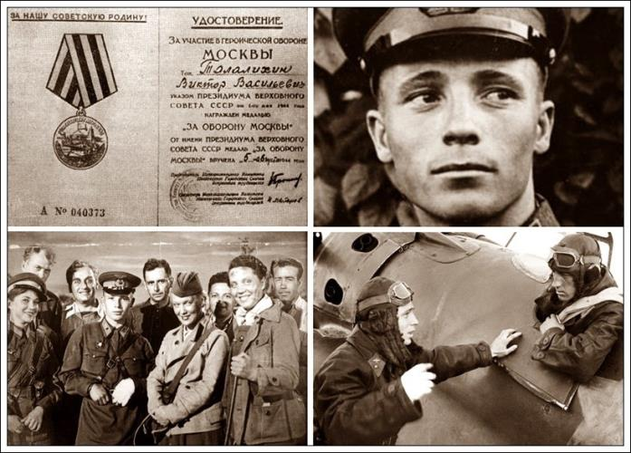
Когда в начале Великой Отечественной войны Виктор Талалихин оказался в строю летчиков-истребителей Московской зоны ПВО, за его плечами был немалый опыт воздушных схваток. И поэтому ночной таран явился не только результатом мгновенной импульсивной вспышки ненависти к врагу и проявлением воли, но и уверенным, холодным расчетом, основанным на прошлых успехах.
8 августа был подписан Указ Президиума Верховного Совета СССР. В нем говорилось: «За образцовое выполнение боевых заданий командования на фронте борьбы с германским фашизмом и проявленные при этом отвагу и геройство присвоить звание Героя Советского Союза с вручением ордена Ленина и медали «Золотая Звезда» летчику-истребителю младшему лейтенанту Талалихину Виктору Васильевичу»
Подвиг Виктора стал ярким примером и был взят на вооружение советскими летчиками.
Выходец из рабочей семьи, выпускник школы ФЗУ в которой я сама обучалась, сам рабочий Московского мясокомбината, воспитанник столичного аэроклуба, Талалихин был подлинным сыном Москвы, питомцем героического класса.
Небольшого роста, худенький, с хрупкой вытянутой шеей, одетый не по росту сшитую армейскую шинель, он казался при первом знакомстве подростком. Пленяла его доверительная улыбка. Он не скрывал радости от неожиданно пришедшей славы, всенародной известности. В те тревожные дни сорок первого года он был «нарасхват».
Пока заживала его раненная рука, он встречался с московской молодежью, выступал на рабочих собраниях, часто появлялся в редакциях газет. Охотно фотографировался и без стеснения рассказывал, как было дело.
Он знал, что награда обязывает, что слава-это крылья, несущие вперед, на встречу с новыми испытаниями. Да и обстановка тогда под Москвой была критической. Враг штурм за штурмом, все ближе подходил к Москве, шли ожесточенные бои и 27 октября Талалихин в последний раз поднял в небо свою эскадрилью. Предстояло прикрыть наши наземные войска с воздуха. Полет оказался роковым. Самолет Талалихина был сбит в неравном бою с фашистскими мессершмиттами. Герой погиб.
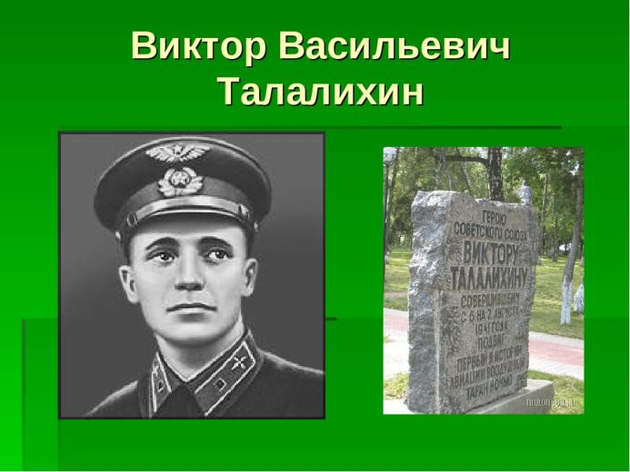
И сегодня, спустя годы, со дня начала контрнаступления советских войск под Москвой, их подвиги восхищают, вызывают у нас чувство гордости за крылатых богатырей. Благодаря таким героям, как Виктор Талалихин, небо над нашей Родиной было и будет нашим!
Наше учебное заведение носит название героя В. Талалихина. Ученики нашей школы своим успехом в учебе, спорте и трудовой деятельности стараются быть похожими на Виктора и гордо заявляют: «Мы - Талалихинцы».
Учитель истории А.В. Кулик
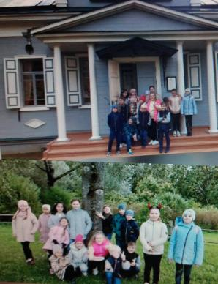
Ученики 4б класса посетили музей А. Блока в Шахматово. Для ребят провели увлекательную экскурсию по усадьбе,
мастер класс по росписи пряника.

Музей-усадьба Шахматово расположена примерно в 20 километрах от Солнечногорска. Усадьба Шахматово связана с именем великого русского поэта Александра Блока. Усадьба была приобретена в 1874г. дедом Александра Блока А.Н.Бекетовым — профессором ботаники, ректором Санкт-Петербургского университета.
Будущего поэта привезли в усадьбу в шестимесячном возрасте, в мае 1881 года. И с тех пор, он проводил в Шахматово каждое лето на протяжении 36 лет. Эти места стали духовной родиной поэта, здесь он черпал свое вдохновение. В Шахматово было написано около 300 его произведений.
Посещение усадьбы - это отличная возможность провести один день в историческом и литературном месте, связанном с жизнью и творчеством любимого поэта.
Вот, как отзываются учащиеся о посещении музея:
Экскурсия в усадьбу Шахматово прекрасна. Глубокие знания истории и культуры, которые экскурсовод демонстрировала нам, произвели глубокое впечатление. Тематический материал был подан на высшем культурном уровне. В самом музее А. Блока тронуло трепетное отношение сотрудников к творческому наследию поэта, бережно сохраняемые экспонаты и восстановленная работа по реконструкции предметов и вещей, принадлежащих семье А. Блока. Спасибо за интересную экскурсию!
Корреспондент газеты Ларионова Анна
Обучающиеся нашей школы приняли участие в ежегодном туристическом фестивале "Люди идут по свету "
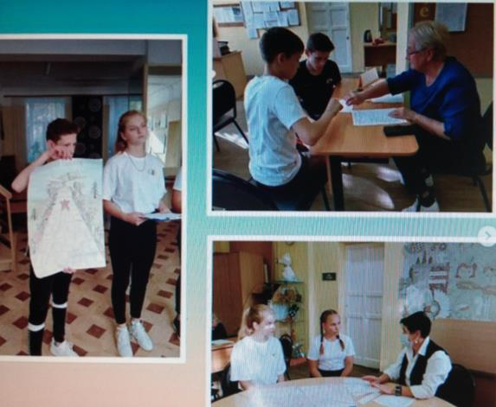
В сентябре по традиции, прошёл туристический фестиваль «Люди идут по свету». Для участия в конкурсах нужны были знания по географии, краеведению и ОБЖ и конечно же не слабую физическую подготовку. Фестиваль проходил на базе Дома детского творчества – ведущего центра по развитию детского спортивного и познавательного туризма в городском округе Клин. Участниками фестивали стали сборные туристические команды из 20 городских и сельских школ. В каждую команду входило шесть человек в возрасте от 10 до 14 лет. Соревновательная часть фестиваль проходила в несколько этапов.
Корреспондент газеты Ларионова Анна

Первого октября во всём мире отмечается День пожилых людей. Он был установлен 20 лет назад по решению Генеральной Ассамблеи Организации Объединённых Наций.
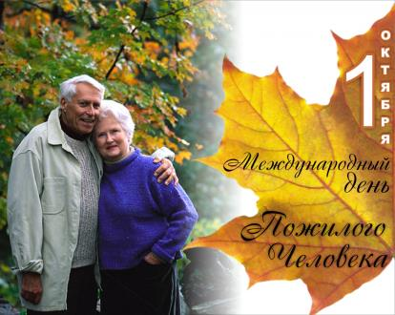
Об уважении ко всем членам общества, признании их заслуг и значимости их труда говорит тот факт, что в нашей стране, наряду со многими праздниками и памятниками, введен безусловно волнующий и приятный для многих праздник — День пожилых людей. Эти люди всю жизнь отдали труду, воспитанию детей, которые, приняв у них эстафету, продолжают начатое ими.
День пожилого человека - это день бесконечно дорогих нам людей- наших мам и пап, бабушек и дедушек. Это день человеческой мудрости, зрелости, душевной щедрости- качеств, которыми наделены люди, имеющие за плечами немалый жизненный путь, прошедшие войны и пережившие экономические потрясения.
Как дорог для пожилых людей их праздник, когда наших дедушек и бабушек везде чествуют и одаривают подарками!
Традиция празднования Дня пожилого человека хорошо укоренилась в нашем округе. В этом году наш СДК с. Пионерское вновь распахнул двери нашим дорогим пенсионерам. На средства глав крестьянских и фермерских хозяйств был организован благотворительный обед и накрыты праздничные столы с угощениями.
Творческий коллектив Дома культуры и ученики школы в подарок для виновников торжества подготовили музыкальную программу.
Во время праздничного обеда в адрес людей старшего поколения прозвучало много тёплых слов и пожеланий. За чашкой чая наши пенсионеры делились своими воспоминаниями, пели любимые песни, читали стихи и танцевали.
Самые активные были приглашены на сцену для исполнения песен, стихотворений.
Праздничная атмосфера никого не оставила равнодушным. Все получили массу положительных эмоций, забыв о проблемах и отдохнув душой.
Все были очень благодарны за приятно проведенное время.
Когда-то один из философов заметил: «Как мало промежутка между временем, когда человек слишком молод и когда он уже слишком стар».
Действительно, часто ли мы замечаем стремительный бег времени?
Люди молодые, наверняка не воспримут этот вопрос всерьёз. Те, кто постарше, задумаются. А старики, смахнув слезу, согласятся. Согласятся с тем, что жизнь действительно коротка, и не очень хочется тратить оставшиеся годы на воспоминания. Есть ещё у многих желание работать, встречаться с друзьями и близкими, воспитывать внуков. Да и просто радоваться солнцу, дождю или снегу. Я очень рада за тех пожилых, кто имеет эту возможность, но в то же время замечу, что очень много у нас стариков, которых окружают на склоне лет лишь болезни, усталость, одиночество.
Очень хочется пожелать всем пенсионерам крепкого здоровья, долгих лет жизни, благополучия их семьям. Пусть бережное отношение к людям старшего поколения станет делом не одного торжественного, праздничного дня, а повседневной обязанностью каждого из нас.
Корреспондент газеты Лукьянов Никита

